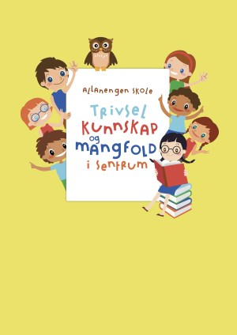
Ukeplan for Innføring 1, uke 51.

Timeplan
Mandag  Monday  15.12 | 08.30-09.15  Norsk:  Adventsstund på Kulturrommet | 09.30-11.00  Norsk:  Gjennomgang av gledingskalenderen. | 11.30-13.00  Norsk:  Jul på salaby
Tirsdag  Tuesday  16.12 | 08.30-09.15  Norsk:  Elevene forteller om hva de har gjort i fra gledingskalenderen. | 09.30-11.00  Skolegudstjeneste eller alternativ undervisning på skolen. | 11.30-13.00  Vi jobber i julehefte / jul på salaby | Gym utgår i dag på grunn av skolegudstjenesten.
Onsdag  Wednesday  17.12 | 08.30-09.15  Engelsk:  Christmas +  Elevene forteller om hva de har gjort i fra gledingskalenderen | 09.30-11.00  Uteskole  Tur til Stellaplassen.  Alle barna får servert grøt. Husk å ta med egen skål og skje! | 11.30-13.00  Uteskole  Husk varm og kald drikke + matpakke | Leksehjelp utgår i dag. Elevene slutter derfor kl 13.00
Torsdag  Thursday  18.12 | 08.30-09.15  Norsk:  Elevene forteller hva de har gjort fra gledingskalenderen | 09.30-11.00  Vi rydder klasserommet. | 11.30-13.00  Vi tegner, leser eller spiller brettspill
Fredag  Friday  19.12 | 08.30-09.15  Juletregang  Adventsstund på kulturrommet. | 09.30-11.00  Kosetime. Elevene har lov til å ha med seg en 0,5l brus + godteri for 30 kroner. | 11.30-12.00  Elevene slutter klokken 12.00 i dag. | God juleferie!  Første skoledag i 2026 blir mandag5.januar

Lekseplan
Denne uken har dere fått med en gledingskalender. Dette er hyggelige ting dere kan gjøre for å glede og hjelpe andre, for eksempel familiemedlemmer, venner eller naboer. Gjør så mange oppgaver du ønsker, men du må minimum gjøre to oppgaver hver dag. På skolen skal dere fortelle meg og de andre i klassen hva du har gjort
Fredag 19. desember er siste skoledag før vi alle tar juleferie. Elevene starter opp på skolen igjen: Mandag 5.januar.
Månedens verdi | Omsorg
Mål | Jeg ser andre. Jeg kan vise vennlighet og bidra til at alle føler seg trygge og inkludert.

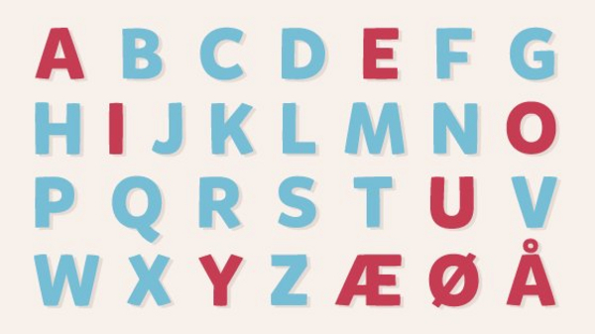 | Alfabetet vårt består av 29 bokstaver.  De røde bokstavene er vokaler.  De blå bokstavene er konsonanter

Ukas tema er: Jul  Ukas begrep:  Jul  Juletre  Julenisse  Julepynt  Julegaver  Julemat | Julesang  Juleferie  Julekaker  Julekalender  Julelys  Nisse | alv  reinsdyr  Nordpolen  Pepperkake  Pepperkakehus  Adventstid

Beskjeder/info: Hei. Denne uken er siste uken før det blir juleferie. I stedet for ordinære lekser denne uken, får barna gledingskalender i lekse. Barna krysser av på kalenderen sin på de oppdragene de har utført, og skal kunne fortelle muntlig til meg og de andre elevene om hva de har gjort fra dag til dag. På tirsdag er det skolegudstjeneste i Kirkelandet kirke, for de elevene som ikke skal dit blir det alternativ undervisning på skolen. På onsdag blir det uteskole. Barna får servert grøt denne dagen. Ta med egen skål og skje i en liten pose! Ta med vanlig matpakke og drikke i tillegg. På torsdag skal vi rydde klasserommet, og etterpå skal vi kose oss med lesing, tegning og brettspill. På fredag starter dagen utendørs med felles juletregang for hele skolen før vi går inn og ser på 7.trinn ha adventsstund. Siden dette er siste skoledag før juleferien har elvene lov til å ha med seg en 0,5 l brus og godteri/sjokolade for ca 30 kroner. Elevene slutter kl 12.00 denne dagen.

Første skoledag etter juleferien blir 05.01.26. Da møter vi til vanlig tid klokken 08.30.
God jul og godt nyttår hilsen Alexander og Wasan
Epost  Eivind.alexander.edgren@kristiansund.kommune.no  Tlf: 45210252 | Allanengen skoles hjemmeside  https://www.minskole.no/allanengen | Telefon sentralbord  71 57 55 50
Jeg har kontaktlærertime på onsdager fra kl.08.30 – 09.15. Ta kontakt via Visma appen hvis dere lurer på noe.

